

# Eine-Welt-Haus e.V.

#### Arbeitskreis „Mosambik“

Eine-Welt-Haus e.V. ⬩ Unterm Markt 13 ⬩ 07743 Jena

Wieder kann ich viel Erfreuliches von unseren Projekten berichten.

**MOSAMBIK**

***Waisenhaus “Menino Jesus”*** (“Kind Jesus”)

Allen Mädchen und der Leiterin, Schwester Angelina, geht es gut.

Ich hatte Ihnen schon berichtet, dass die Zuwendungen der italienischen und portugiesischen Organisationen, die das tägliche Leben im Heim absichern, im Jahr 2010 als Folge der Finanzkrise in Europa drastisch reduziert wurden. Deshalb konnten nur noch 35 Kinder im Heim leben obwohl Kapazität für mehr Kinder vorhanden ist.

Trotz dieser widrigen Umstände konnten im vergangenen Jahr fünf weitere Mädchen ins Waisenhaus aufgenommen werden. Das war und ist uns hoffentlich auch in den kommenden Jahren möglich, **weil einige von Ihnen durch regelmäßige Spenden die Verantwortung für diese Mädchenen**.

.

***Studienbeihilfe***

Seit 2008 unterstützen wir das **Studium von Schwester Nelta** **Mabote** (Medizin). Sie wird das Studium in diesem Jahr abschließen und ab September 2014 ein Praktisches Jahr absolvieren.

**Helena, Sandra und Virginia** sind drei junge Mädchen, die ohne Eltern aufgewachsen sind und in den letzten Jahren in „unserem“ Waisenhaus gelebt haben. Sie haben in Maputo in der „Lehrerbildungseinrichtung für Lehrer der Zukunft“ der mosambikanischen Nichtregierungsorganisation ADPP-ONE WORLD UNIVERSITY (*Ajuda de Desenvolvimento de Povo para o Povo*; d.h. etwa: Hilfe zur Entwicklung des Volkes durch das Volk [adpp-mozambique.org/index.php/pt/teacher-training.html](http://adpp-mozambique.org/index.php/pt/teacher-training.html" \t "_blank)) ein dreijähriges Studium (2012-2014) zu Lehrerinnen für portugiesische Sprache, Geschichte und Mathematik begonnen. Alle drei haben das 2. Studienjahr erfolgreich abgeschlossen und werden nun während ihres letzten Studienjahres ein Schulpraktikum absolvieren.

**Neu 2014:innder . se Kinder zu finanzieren.haus leben.**

Die Bildung der Mädchen liegt Schwester Angelina sehr am Herzen. Sie hat es geschafft, weitere Ausbildungsplätze ANDER ADPP-ONE WORLD UNIVERSITY für **Gisela, Otília und Rute** zu bekommen. Sie beginnen in diesem Jahr eine dreijährige Ausbildung (2014-2016); Gisela und Otilia werden Sozialarbeiterinnen und Rute Lehrerin.

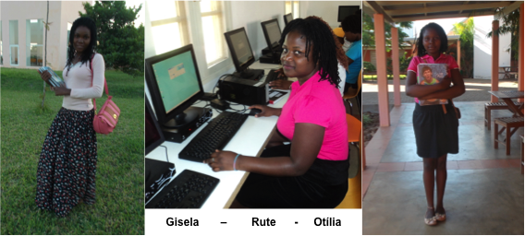

**TOGO - *Neubau einer Schule in Wassarabo***

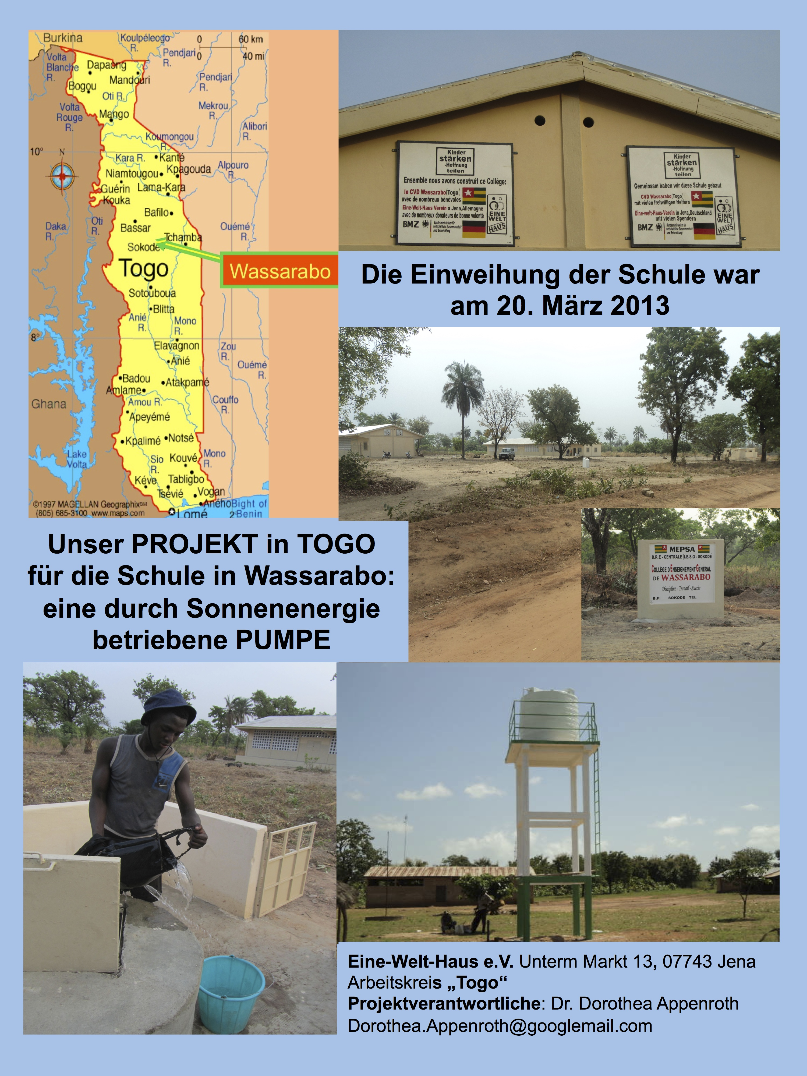

Das Dorf Wassarabo hat ca. 1.000 Einwohner und liegt in der Zentralregion Togos. Bei meinem Besuch im Jahr 2011 haben mich Vertreter der Bevölkerung um Unterstützung beim Bau eines Schulgebäudes für die Schüler der 7.-10. Klasse gebeten.

Wir haben das Projekt beim Bundesministerium für wirtschaftliche Zusammenarbeit und Entwicklung (BMZ) eingereicht. Im August 2012 kam die Bewilligung der Mittel.

Im März 2013 wurden die zwei neuen Schulgebäude eingeweiht – unsere afrikanischen Partner haben die vorgesehene Bauzeit von 6 Monaten eingehalten, der Finanzrahmen wurde nicht überschritten. Das Projekt konnte dank der Arbeit vieler fleißiger Hände vor Ort, Ihrer Spenden und der Unterstützung BMZ gemeistert werden. Die Lernbedingungen für die Schüler haben sich mit den neuen Räumlichkeiten erheblich verbessert! Der Schulneubau ermöglicht es ca. 200 Kindern und Jugendlichen aus Wassarabo und den umliegenden Dörfern, vor Ort die Sekundarschule zu besuchen. Damit erwerben die Absolventen die Voraussetzung, die 11.-13. Klasse (Lycée d'enseignement géneral ou technique) in der Provinzhauptstadt Sokodé zu besuchen.

**Unser neues Ziel 2014 – die SOLARPUMPE**

Gleichzeitig wurde auf dem Schulgelände ein neuer Brunnen angelegt. Auf Vorschlag unserer Partner in Togo soll der Brunnen mit einer durch Solarenergie betriebenen Pumpe ausgestattet werden, mit deren Hilfe das Wasser in einen Hochbehälter gepumpt wird, aus dem es dann aus einem Wasserhahn entnommen werden kann.

Diese Lösung ist nicht nur ökologisch nachhaltig, sondern auch medizinisch sinnvoll.

Der Brunnen wird verschlossen, so daß weniger Schmutz eingetragen wird, und im Hochbehälter wird das Wasser durch die UV-Strahlung der Sonne sterilisiert. Die Wartung der Pumpe wurde durch einen Vertrag in die Verantwortung der Partner in Togo gelegt.

***Gesundheitsprojekt in Kolowaré***

Im Dorf Kolowaré gibt es ein Gesundheitszentrum, das von Schwester Antonietta geleitet wird. Die Unterernährung von Kindern ist in der Region eine bedrückende Realität.

Mit unserer finanziellen Unterstützung kann Schwester Antonietta seit 2011 die Ernährung von 28 HIV-positiven oder an AIDS erkranken Kindern verbessern und für deren regelmäßige Versorgung mit Arzneimitteln sorgen. Dank Ihrer Spenden haben wir 2013 begonnen, die Schulmaterialien für diese Kinder zu finanzieren. Das wollen wir auch **2014** tun!

**Von Herzen danke ich auch im Namen der Kinder für die Unterstützung!**

Dr. Dorothea Appenroth

Projektverantwortliche Jena, den 15.02.2014

Bitte beachten Sie die neue Bankverbindung SEPA

Sparkasse Jena BLZ: 830 530 30 BIC: HELADEF1JEN

IBAN: DE96 8305 3030 00000 30600 **Zweck**: Mosambik Togo